附录B密评活动有效性证明记录

密评委托证明
表B-1委托证明文件
文件类型 | 合同/任务书/…… |  | 签订时间 | 20XX年XX月XX日
委托单位
委托金额 | XXXX元/—— |  | 系统密评单价 | XXXX元/——
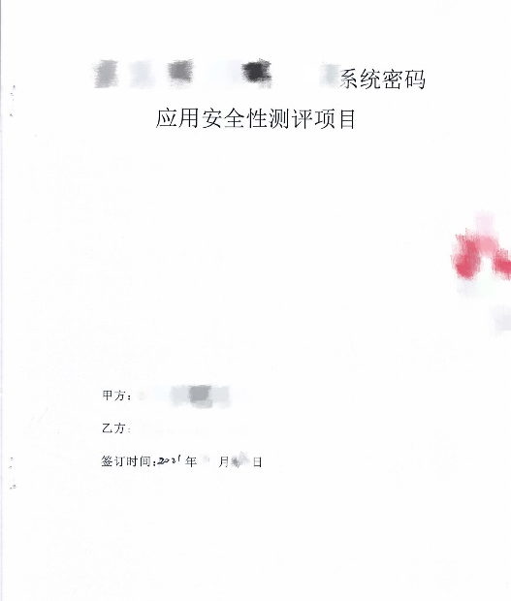 |  | 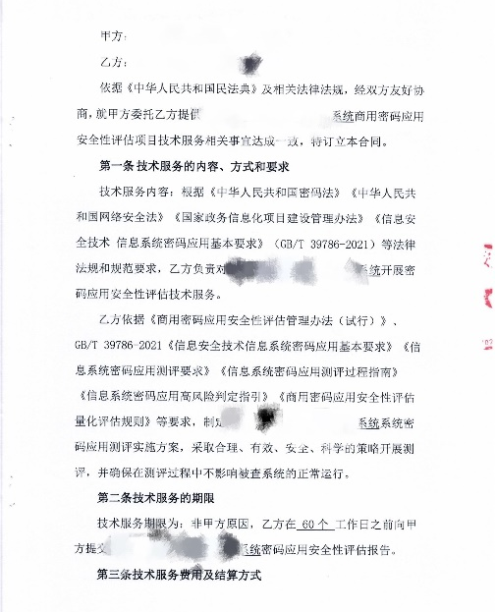 |  |  | 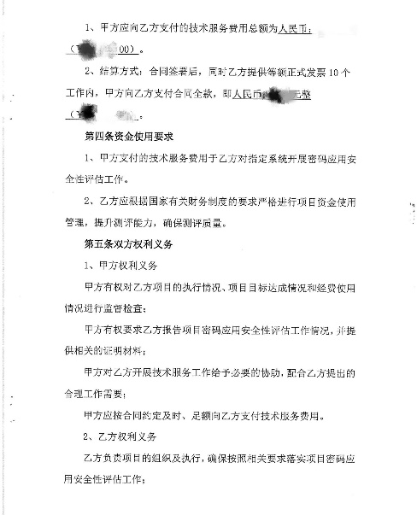
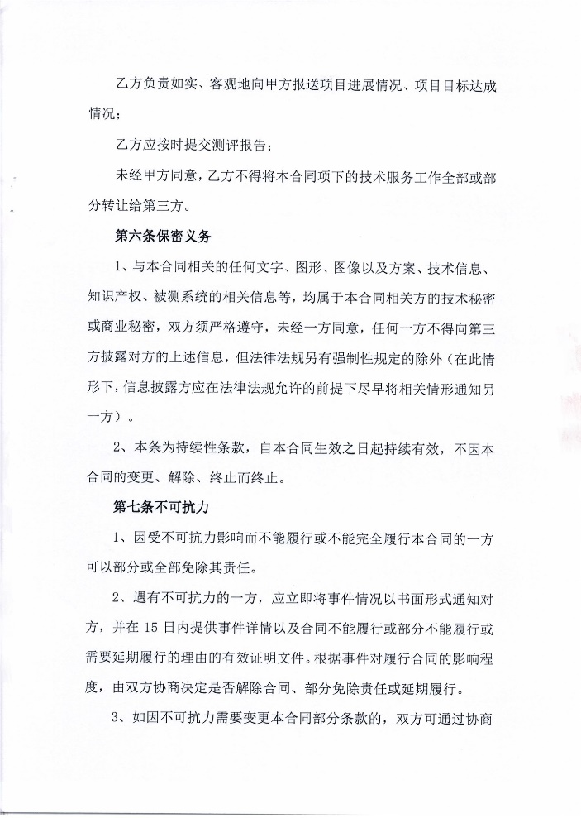 |  | 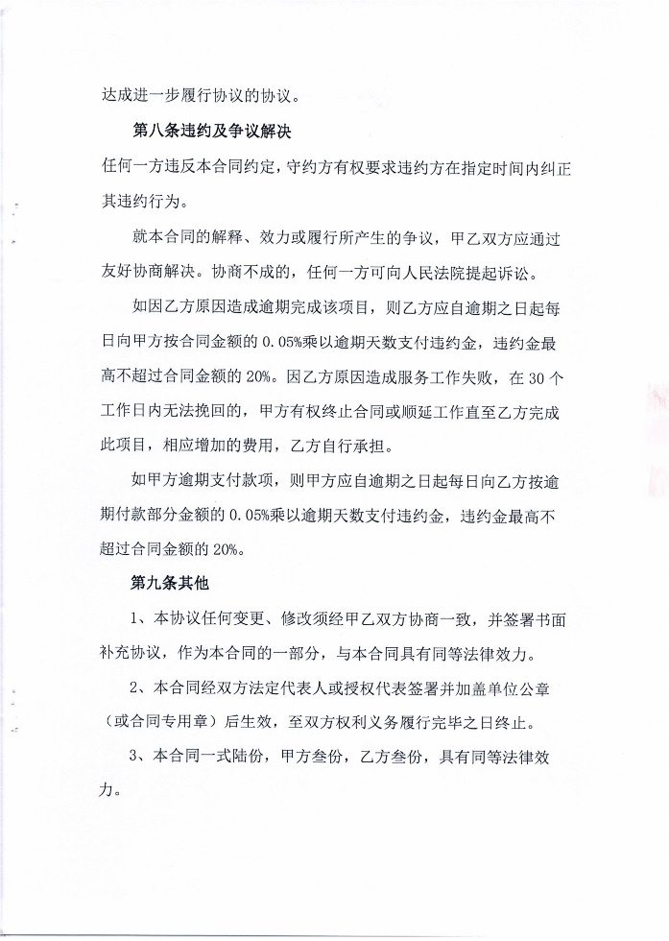 |  |  | 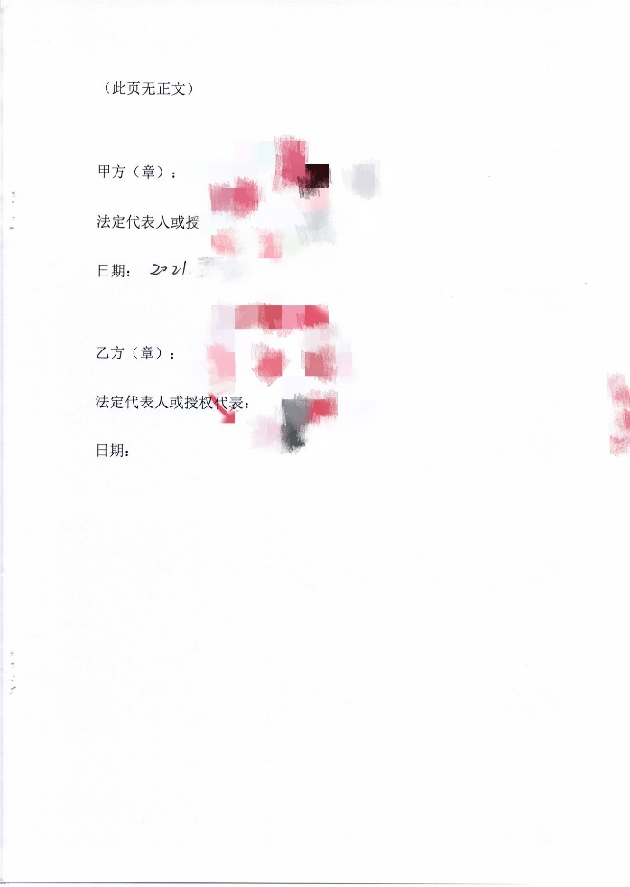

密评活动证明
表B-2旅住宿等票证
入场时间 | 20XX年XX月XX日 |  | 离场时间 | 20XX年XX月XX日
责任单位
现场测评人员
差旅票证：
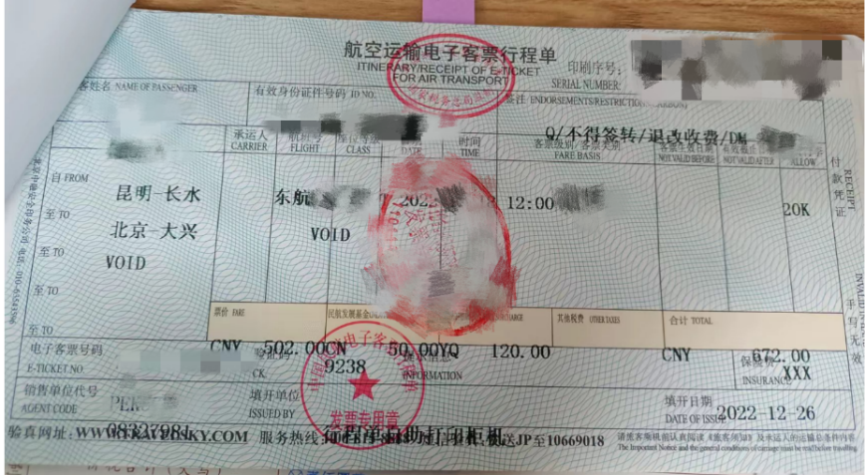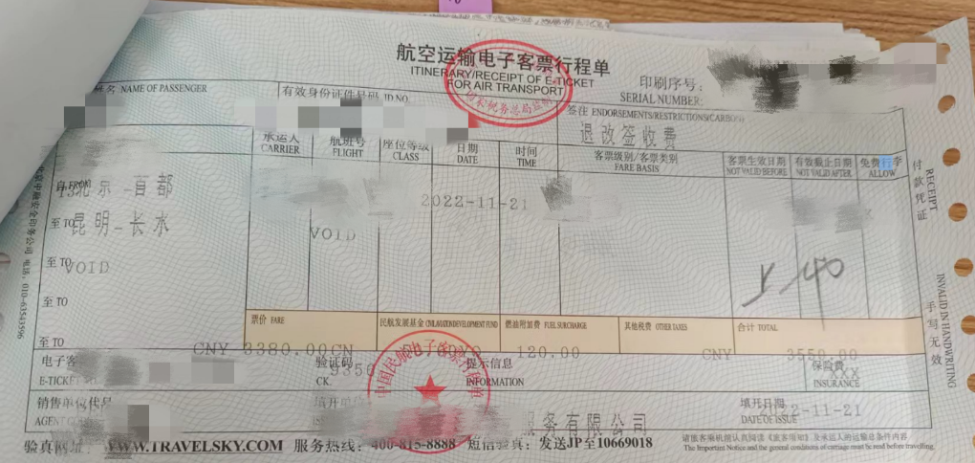
住宿账单：  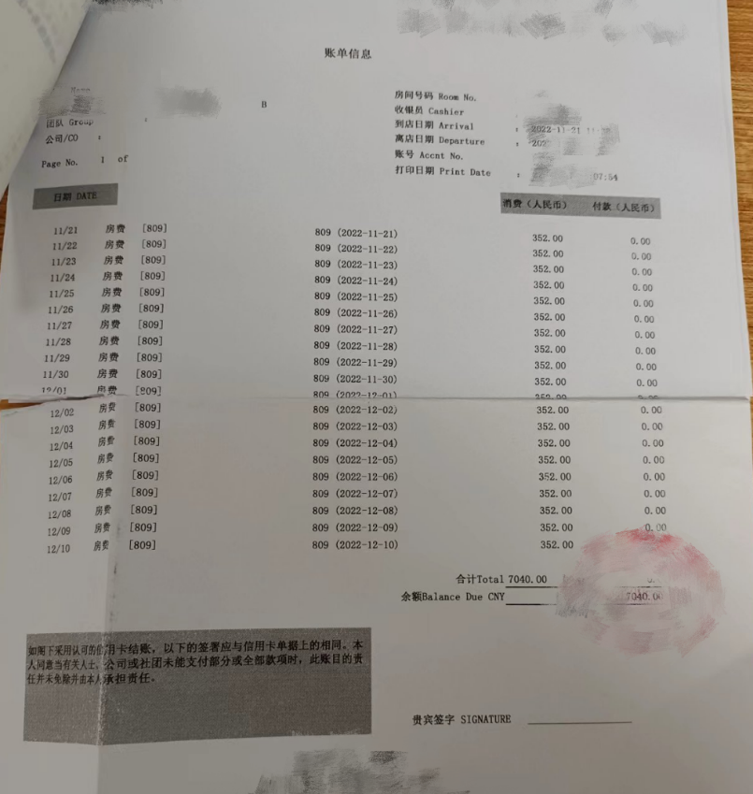 |  | 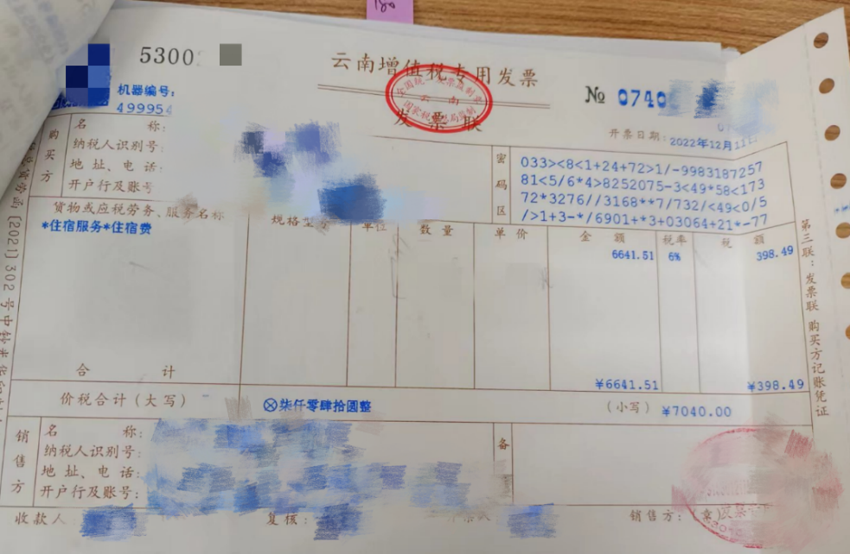  住宿费发票：

表B-3进场记录
入场时间 | 20XX年XX月XX日 | 离场时间 |  | 20XX年XX月XX日
信息系统责任单位 |  | 现场测评实施地点
现场测评人员
现场评测评过程记录（现场测评签到表、现场照片、对接记录、机房出入记录等）
现场测评签到表:  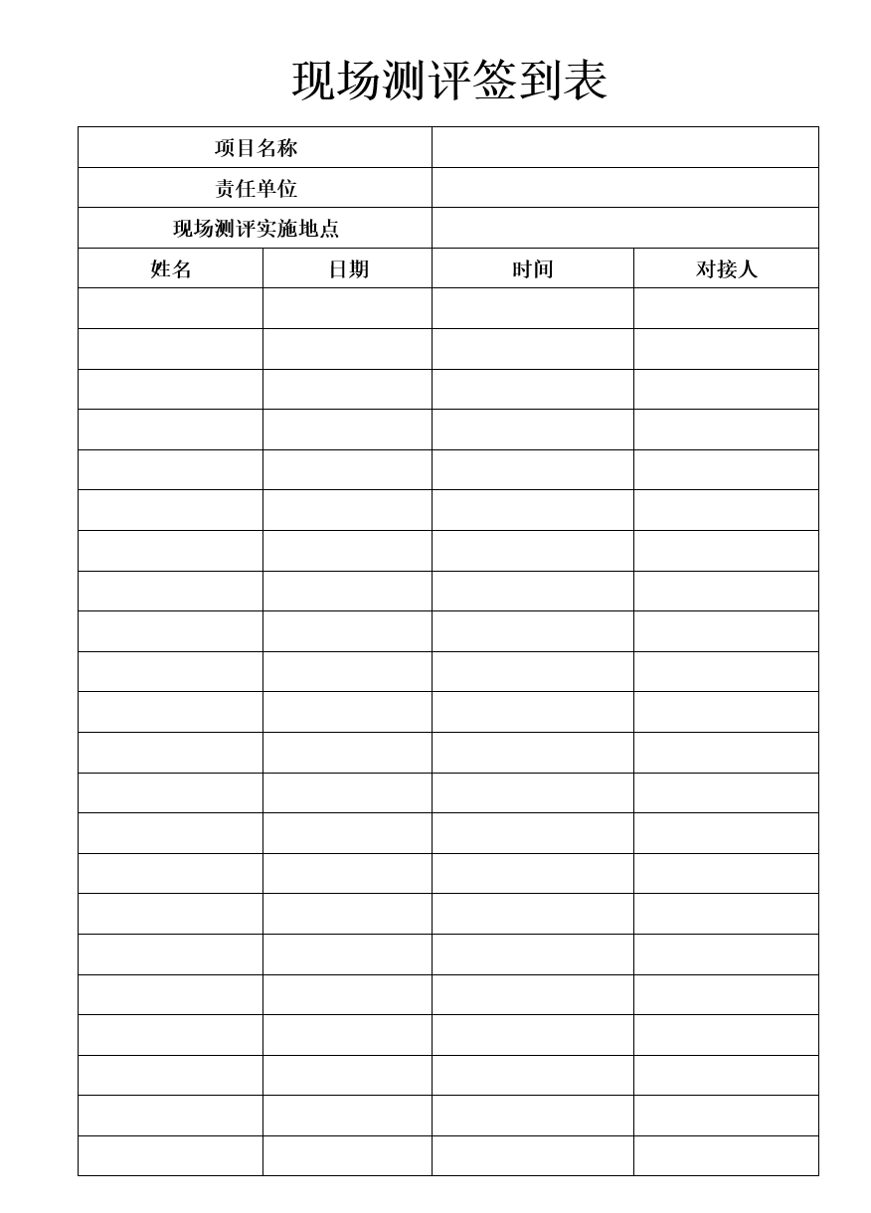 |  |  | 现场照片:  
机房出入记录：  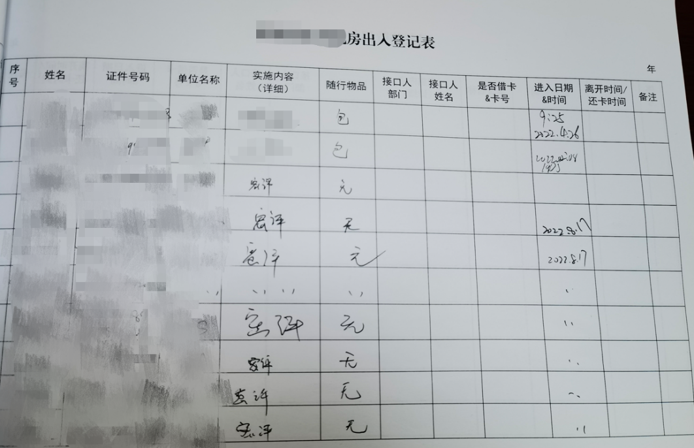 |  |  | 机房出入记录：  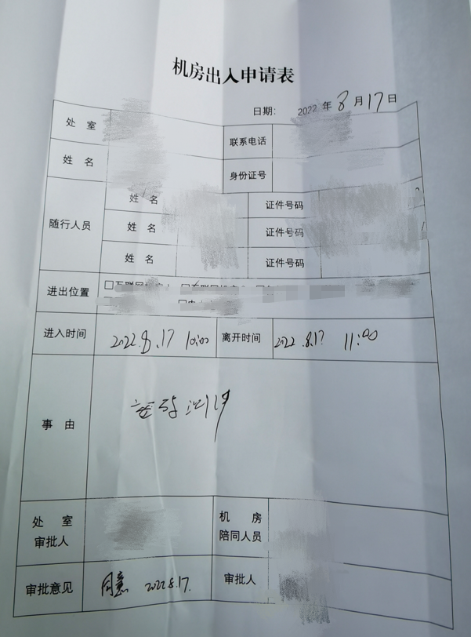

密评活动质量文件
表B-4现场测评授权及风险告知
现场测评授权书
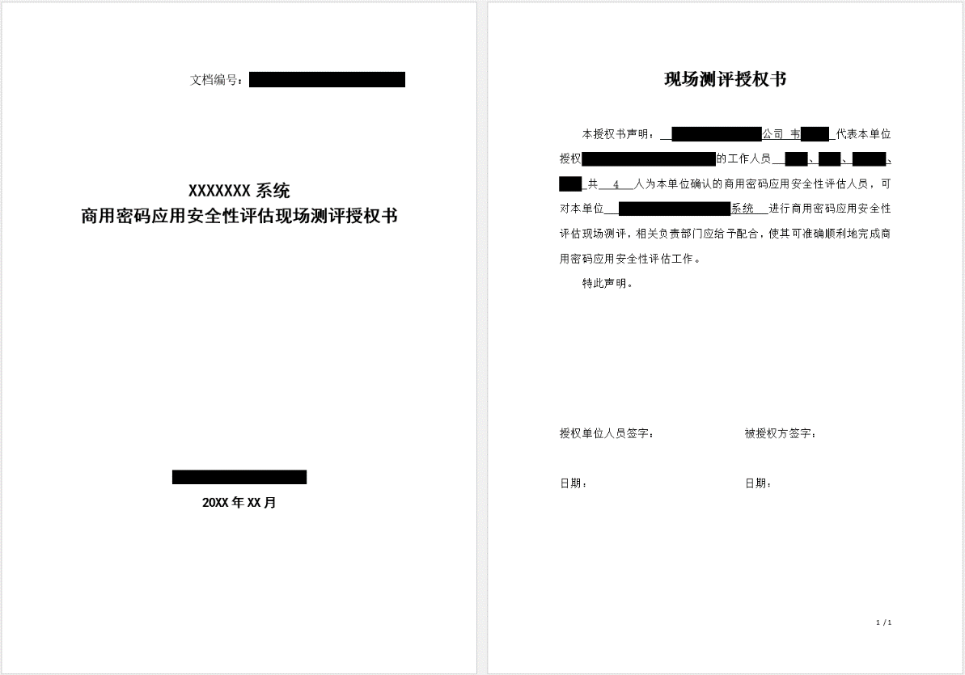
风险告知书
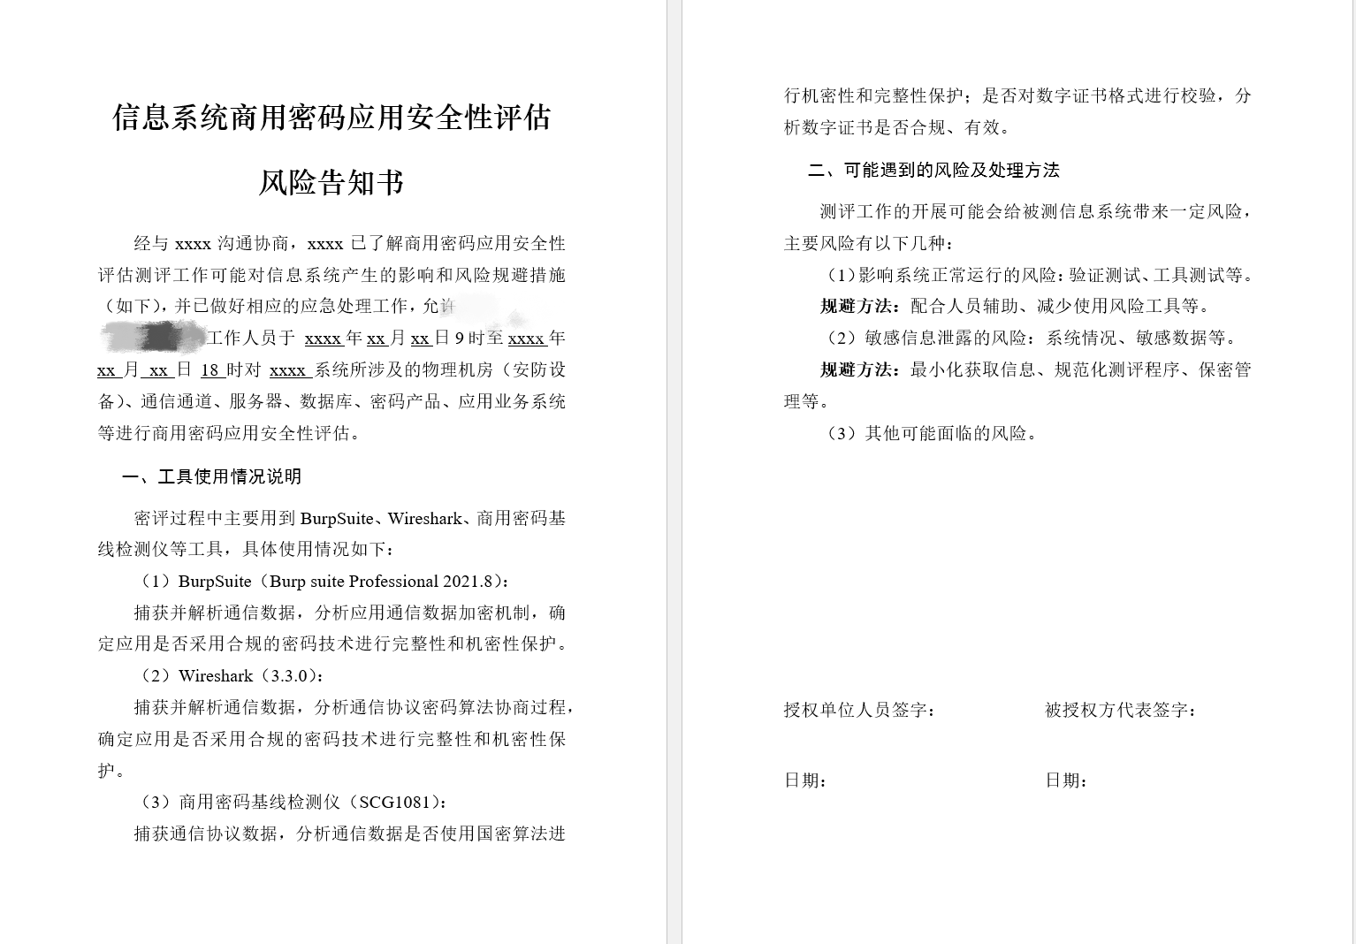

表B-5测评方案评审
方案名称 |  | 评审时间 | 20XX年XX月XX日
测评方案评审记录：  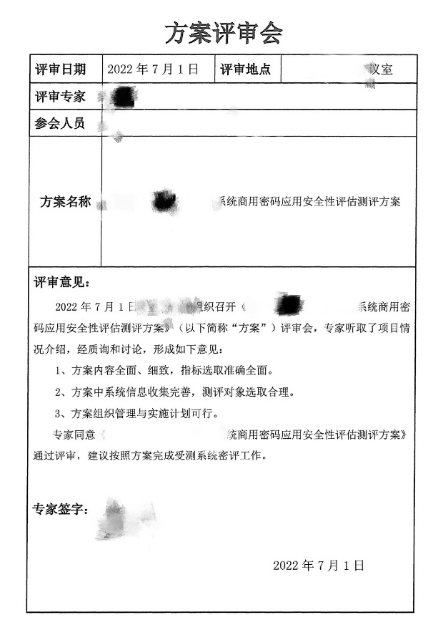 |  | 测评方案确认记录：  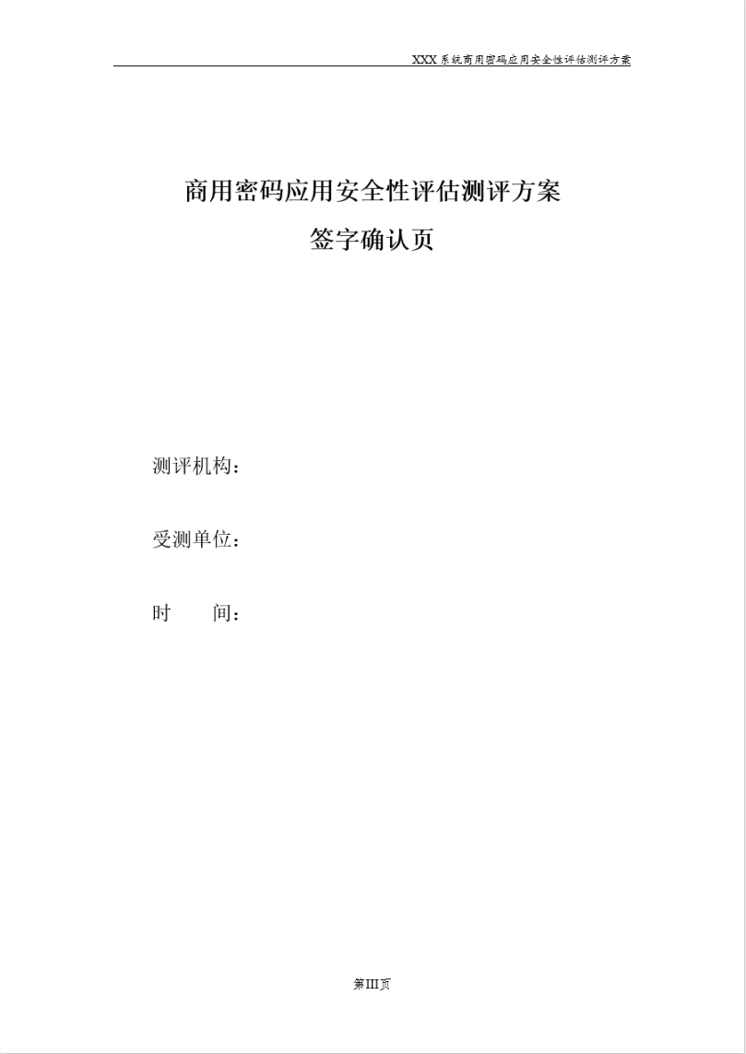

表B-6密评报告评审
评审时间 | 20XX年XX月XX日
密评报告评审记录：
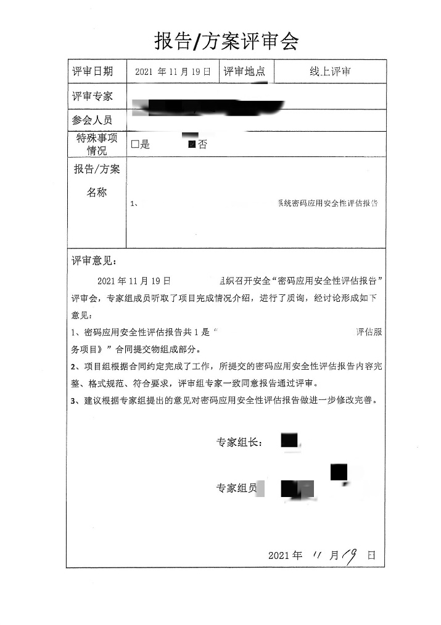

密评人员资格证明
表B-7密评人员资格情况
序号 | 姓名 | 角色 | 密评人员考试通过时间
1 |  | {组长、密评报告编制人} | 20XX年XX月
2 |  | {组员} | 20XX年XX月
3 |  | {组员} | 20XX年XX月
4 |  | {密评报告审核人} | 20XX年XX月
5 |  | {密评报告批准人} | 20XX年XX月

表B-8密评人员考核成绩证明
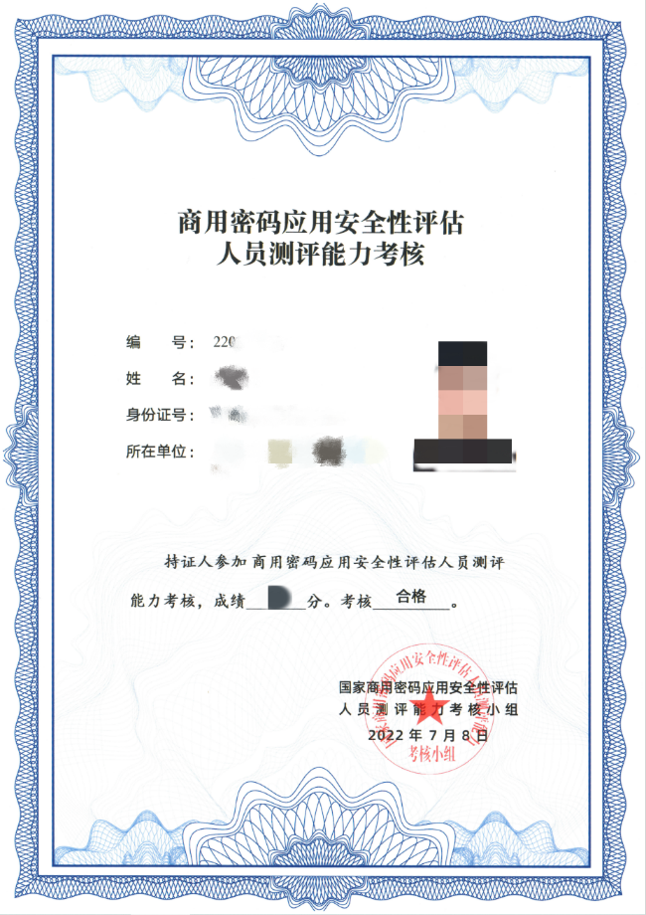

系统定级匹配证明
表B-9系统定级备案证明
系统等保定级备案名称
系统等保定级备案时间 | 20XX年XX月XX日
信息系统安全等级保护备案证明：
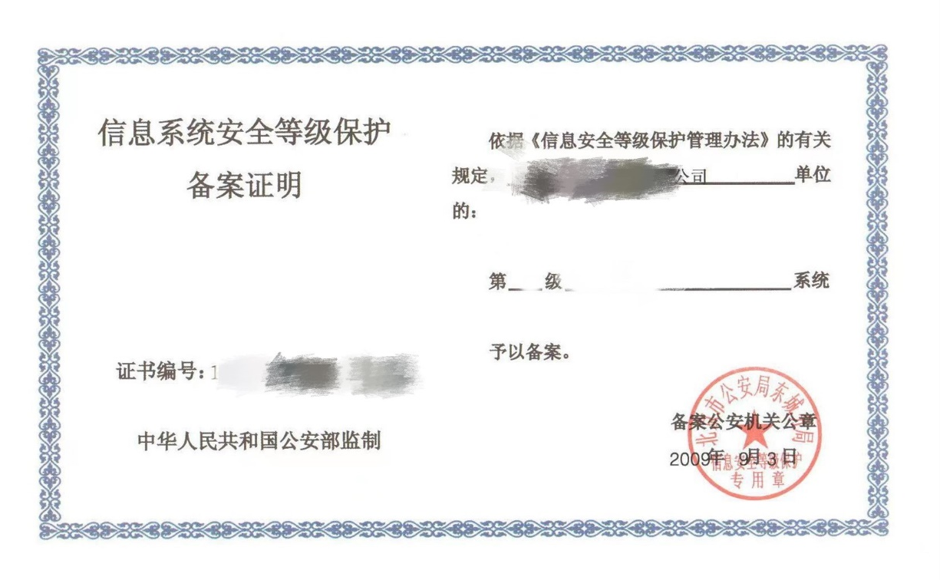

相关证明材料请提供盖章、签字版本的扫描件或照片。
主要指合同、任务书或其他委托证明文件扫描件，文件内容、页数过多的，只需提供服务内容、收费金额、签字盖章等关键页。运营者自行开展密评的，无须提供。
主要指密评人员差旅票证和住宿票证（或订单、支付记录等体现具体人员测评活动的其他证明文件）、进场记录、对接记录、现场照片等实地测评证明依据，根据本报告1.3描述的实际测评情况提供，并用文字分别注明。相关材料应提尽提，不涉及的，可不提供，如在本地开展的测评活动，可以不提供差旅票证、住宿票证。
机票需提供航空运输电子客票行程单扫描件/照片，火车票需提供纸质车票扫描件/照片。
包括测评方案评审记录和密评报告评审记录的扫描件，密评机构与被测单位进行测评方案确认的记录，现场测评授权书、风险告知书扫描件等。运营者自行开展密评的，无须提供测评方案确认记录、现场测评授权书、风险告知书。
本报告1.3.1节中表1-1中列出的实施密评活动人员中至少2名通过密评人员考试的成绩证明扫描件；同时提供密评报告编制人、审核人、批准人（授权签字人）通过密评人员考试的成绩证明扫描件。

